Тестовое задание на должность разработчика ПЛИС

L2 Network Encryptor

Exported on 2024-02-09 15:05:47

Table of Contents

1 Функциональные требования: 4

2 Требования к выполнению: 8

Необходимо разработать блок фильтрации IPv4 трафика и тестовое окружение  
для его проверки.

# Функциональные требования:

Блок получает от 10G Ethernet MAC v15.x (подробнее указано тут:  
<https://www.xilinx.com/support/documentation/ip_documentation/ten_gig_eth_mac/v15_0/pg072-ten-gig-eth-mac.pdf>)  
ядра трафик:

* без underrun фреймов
* с заголовками канального уровня
* без VLAN тэгов
* без MPLS меток
* без поля FCS
* минимальный интервал между пакетами 2 такта

Пример приема пакета интерфейса MAC ядра представлен на рисунке:

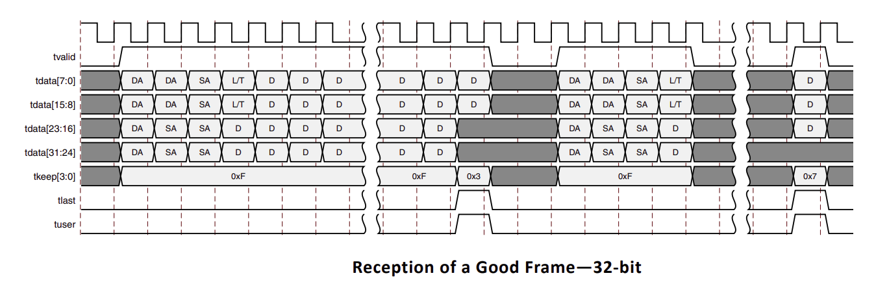

С каждым полученным пакетом он производит следующие операции:

* Отбрасывает пакеты, для которых отсутствует запись во внутренней таблице
* Пропускает пакеты, для которых нашлась пара IP-IP, и в ставляет в начале поля данных  
  n октетов, в последнем из которых записано число n (где n - номер пары IP IP)

Пример обработки IP пакета показан на рисунке ниже (поле необязательных параметров считать  
всегда пустым):

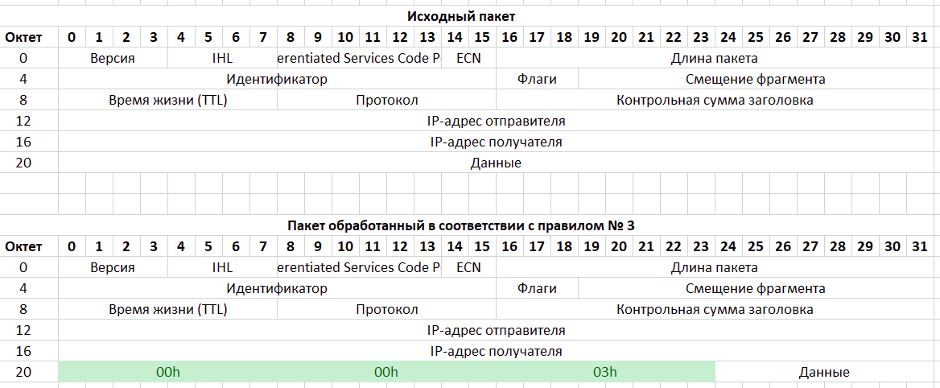

Требования к интерфейсам:

Интерфейс AXI Stream Slave для получения трафика от MAC ядра.  
Ширина шины данных 32 бита. Частота 312.5 МГц.

Интерфейс AXI Stream Master для передачи отфильтрованного трафика  
в MAC ядро. Ширина шины данных 64 бит. Частота 156.25 МГц (независимая и  
не производная от 312.5 МГц).

Интерфейс AXI Lite Slave для записи конфигурации и управления блоком.   
Ширина шины данных 32 бита. Частота 125 МГц.  
Адресное пространство конфигурационного интерфейса представлено в таблице:

|  |  |  |
| --- | --- | --- |
| Offset | Назначение регистра | Правило |
| 0x00 | Source IP | Правило № 1 |
| 0x04 | Destination IP |
| ... | | |
| 0x38 | Source IP | Правило № 8 |
| 0x3C | Destination IP |

Описание интерфейса блока представлено ниже:

|  |
| --- |
| library ieee;  use ieee.std_logic_1164.all;  use ieee.numeric_std.all;    entity test_ip_v1_0 is  generic (  -- Parameters of Axi Slave Bus Interface S00_AXI  C_S00_AXI_DATA_WIDTH : integer := 32;  C_S00_AXI_ADDR_WIDTH : integer := 6;    -- Parameters of Axi Slave Bus Interface S00_AXIS  C_S00_AXIS_TDATA_WIDTH : integer := 32;    -- Parameters of Axi Master Bus Interface M00_AXIS  C_M00_AXIS_TDATA_WIDTH : integer := 64  );  port (  -- Ports of Axi Slave Bus Interface S00_AXI  s00_axi_aclk : in std_logic;  s00_axi_aresetn : in std_logic;  s00_axi_awaddr : in std_logic_vector(C_S00_AXI_ADDR_WIDTH-1 downto 0);  s00_axi_awprot : in std_logic_vector(2 downto 0);  s00_axi_awvalid : in std_logic;  s00_axi_awready : out std_logic;  s00_axi_wdata : in std_logic_vector(C_S00_AXI_DATA_WIDTH-1 downto 0);  s00_axi_wstrb : in std_logic_vector((C_S00_AXI_DATA_WIDTH/8)-1 downto 0);  s00_axi_wvalid : in std_logic;  s00_axi_wready : out std_logic;  s00_axi_bresp : out std_logic_vector(1 downto 0);  s00_axi_bvalid : out std_logic;  s00_axi_bready : in std_logic;  s00_axi_araddr : in std_logic_vector(C_S00_AXI_ADDR_WIDTH-1 downto 0);  s00_axi_arprot : in std_logic_vector(2 downto 0);  s00_axi_arvalid : in std_logic;  s00_axi_arready : out std_logic;  s00_axi_rdata : out std_logic_vector(C_S00_AXI_DATA_WIDTH-1 downto 0);  s00_axi_rresp : out std_logic_vector(1 downto 0);  s00_axi_rvalid : out std_logic;  s00_axi_rready : in std_logic;    -- Ports of Axi Slave Bus Interface S00_AXIS  s00_axis_aclk : in std_logic;  s00_axis_aresetn : in std_logic;  s00_axis_tready : out std_logic;  s00_axis_tdata : in std_logic_vector(C_S00_AXIS_TDATA_WIDTH-1 downto 0);  s00_axis_tkeep : in std_logic_vector((C_S00_AXIS_TDATA_WIDTH/8)-1 downto 0);  s00_axis_tlast : in std_logic;  s00_axis_tvalid : in std_logic;    -- Ports of Axi Master Bus Interface M00_AXIS  m00_axis_aclk : in std_logic;  m00_axis_aresetn : in std_logic;  m00_axis_tvalid : out std_logic;  m00_axis_tdata : out std_logic_vector(C_M00_AXIS_TDATA_WIDTH-1 downto 0);  m00_axis_tkeep : out std_logic_vector((C_M00_AXIS_TDATA_WIDTH/8)-1 downto 0);  m00_axis_tlast : out std_logic;  m00_axis_tready : in std_logic  );  end test_ip_v1_0; |

Code Block 1 Интерфейс модуля

# Требования к выполнению:

1. Тест должен инициализировать конфигурационную таблицу блока фильтрации.
2. Автоматически завершаться и выводить статистику по количеству отброшенных  
   пакетов после успешной отправки на вход блока 1000 пакетов.
3. Нельзя использовать готовые ip ядра из библиотеки Xilinx